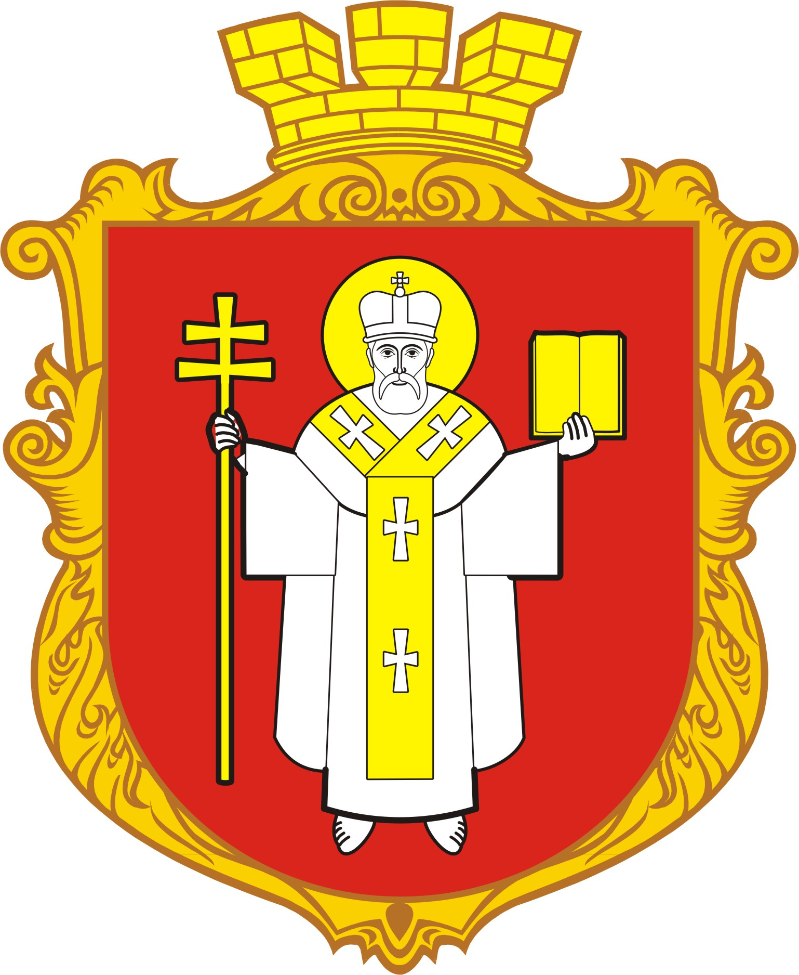
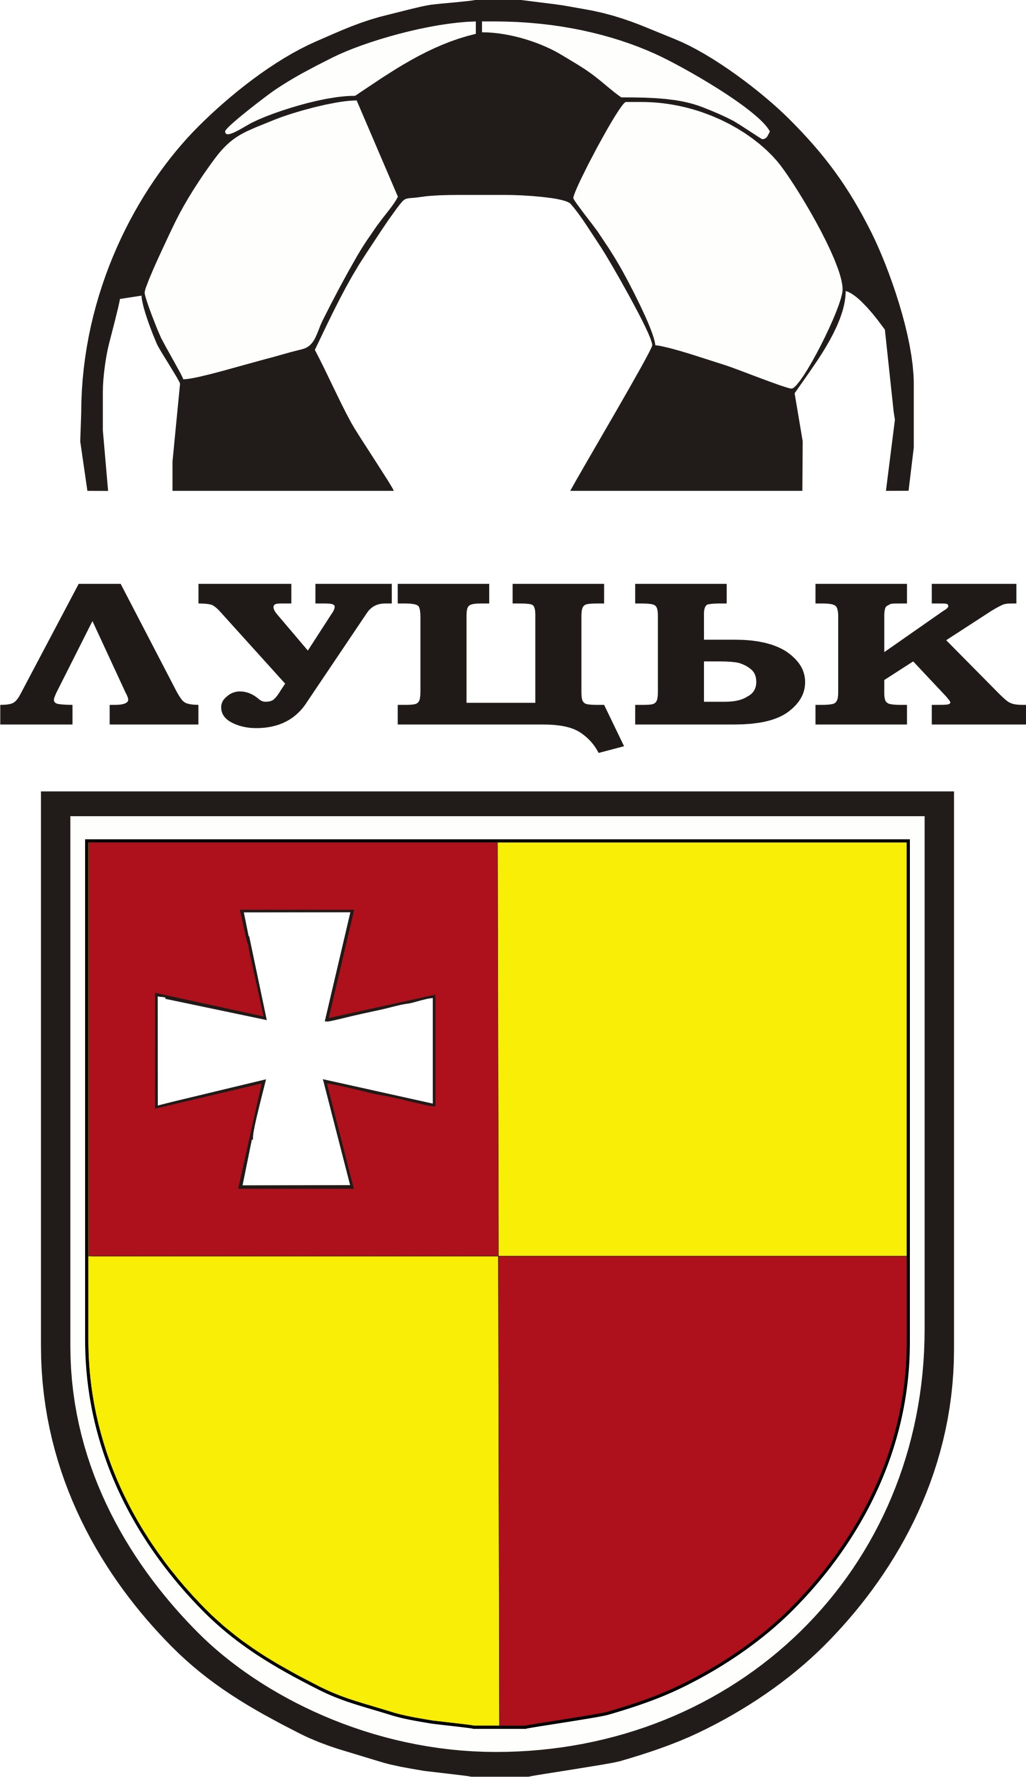
КЗ ЛМЦФЗН «СПОРТ ДЛЯ ВСІХ»

ФЕДЕРАЦІЯ ФУТБОЛУ М. ЛУЦЬКА
Таблиця

Чемпіонату Луцька з дворового футболу 2016 року (дорослий склад)

(24.05-16.06.2016) Група А

№ з.п. | Команда | 1 | 2 | 3 | 4 | 5 | 6 | 7 | 8 | В | Н | П | М'ячі | Очки | Місце
1 | Фенікс
2 | Сокіл
3 | ПАБ
4 | Юпітер
5 | Верес-1
6 | Фаворит
7 | Шухер
8 | Вулкан
Головний суддя_______________________________________

КЗ ЛМЦФЗН «СПОРТ ДЛЯ ВСІХ»

ФЕДЕРАЦІЯ ФУТБОЛУ М. ЛУЦЬКА
Таблиця

Чемпіонату Луцька з дворового футболу 2016 року (дорослий склад)

(24.05-16.06.2016) Група Б

№ з.п. | Команда | 1 | 2 | 3 | 4 | 5 | 6 | 7 | 8 | В | Н | П | М'ячі | Очки | Місце
1 | Волиняни
2 | Мотор
3 | Дже-Рост
4 | Модерн-Плюс
5 | Марадо
6 | Легія
7 | Чехова
8 | Любарт
Головний суддя_______________________________________

КЗ ЛМЦФЗН «СПОРТ ДЛЯ ВСІХ»

ФЕДЕРАЦІЯ ФУТБОЛУ М. ЛУЦЬКА
Таблиця

Чемпіонату Луцька з дворового футболу 2016 року (дорослий склад)

(24.05-16.06.2016) Група В

№ з.п. | Команда | 1 | 2 | 3 | 4 | 5 | 6 | 7 | 8 | В | Н | П | М'ячі | Очки | Місце
1 | Карпати
2 | Формула
3 | Гудзон-1
4 | Колгосп
5 | Преміум-Сервіс
6 | Тайм
7 | Насипаторія
8 | Надстир'я
Головний суддя_______________________________________

КЗ ЛМЦФЗН «СПОРТ ДЛЯ ВСІХ»

ФЕДЕРАЦІЯ ФУТБОЛУ М. ЛУЦЬКА
Таблиця

Чемпіонату Луцька з дворового футболу 2016 року (дорослий склад)

(24.05-16.06.2016) Група Г

№ з.п. | Команда | 1 | 2 | 3 | 4 | 5 | 6 | 7 | 8 | В | Н | П | М'ячі | Очки | Місце
1 | ФК  “Сороковий”
2 | Hard West
3 | RESPEKT
4 | ФК  “Сороковий-А”
5 | Агро Вест
6 | Торпедо
7 | Наливайка
8 | Авангард-040
Головний суддя_______________________________________

КЗ ЛМЦФЗН «СПОРТ ДЛЯ ВСІХ»

ФЕДЕРАЦІЯ ФУТБОЛУ М. ЛУЦЬКА
Таблиця

Чемпіонату Луцька з дворового футболу 2016 року (дорослий склад)

(24.05-16.06.2016) Група Д

№ з.п. | Команда | 1 | 2 | 3 | 4 | 5 | 6 | 7 | 8 | В | Н | П | М'ячі | Очки | Місце
1 | ФК “Олімпік”
2 | Допінг
3 | Ліверпуль
4 | ДКП “Луцьктепло”
5 | Вест сайд
6 | Гармидер
7 | Ментозаври
8 | Олімпія
Головний суддя_______________________________________

